Меню фиксированное при скролле!

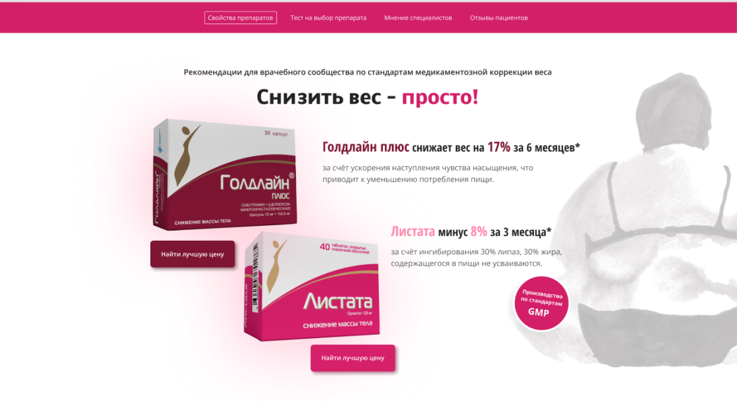

Левая часть с препратами и текстом выезжает по порядку

(пример первый экран <https://reduxin.ru/>)

Женщина и круг выезжает слева так же

Заголовок так же появляется ( на ваше усмотрение как )

При наведении на названия препаратов,появляются модальные окошки с источником информации ( нужно сделать возможность, чтобы текст не выделять и копировать, а чтобы он автоматически копировался) чтобы было проще искать в поиске.

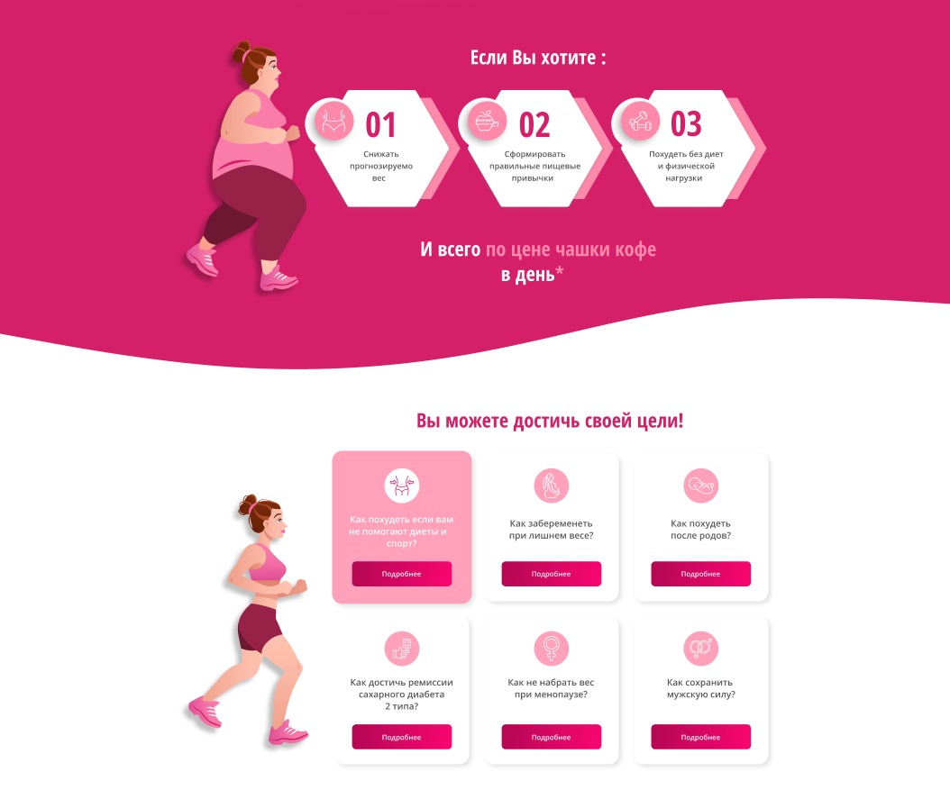

Женщина при переходе из одного экрана в другой “худеет” ( пример на <https://reduxin.ru/> 2 и 3 экран)

Пункты все так же по очереди появляются (пример на <https://reduxin.ru/> )

При наведении на текст «по цене чашки кофе в день» появляется окошко с информацией.

Кнопки нужно сделать, но скрыть, чтобы была возможность потом в админке указать ссылки ( эти кнопки в дальнейшем будут вести на другие ленды )

Пока делаем без кнопок, но первую карточку сделать розовой ( это не ховер ) Просто оставить розовой.

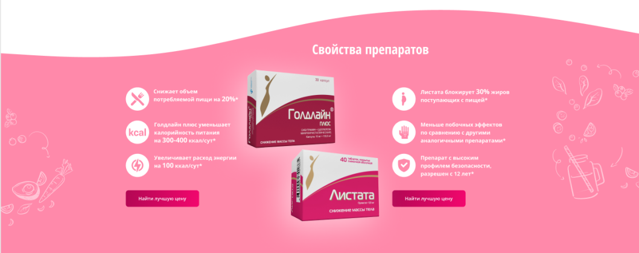

Все так же выезжает ( пример 5 экран на <https://reduxin.ru/> )

При наведении на пункт появляются окошки с информацией, так же сделать возможность автоматического копирования источника.

На 1 пункт листаты окошка нет.

На 3 пункт листаты появляется превью инструкции на препарат и кнопка подробнее, которая открывает pdf.

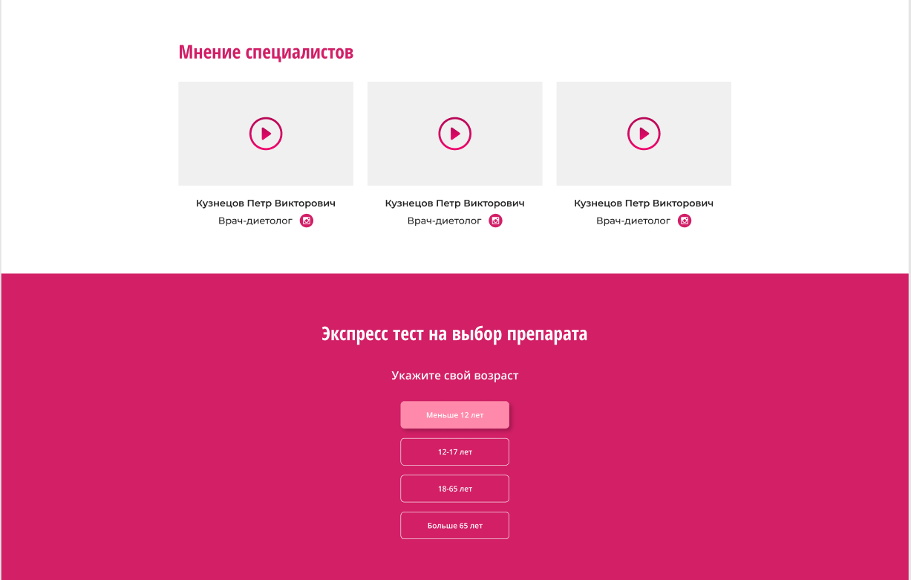

При нажатии на видео так же оно открывается на весь экран.

Тест с 3 алгоритмами ( отдельная презентация в папке и отрисован )

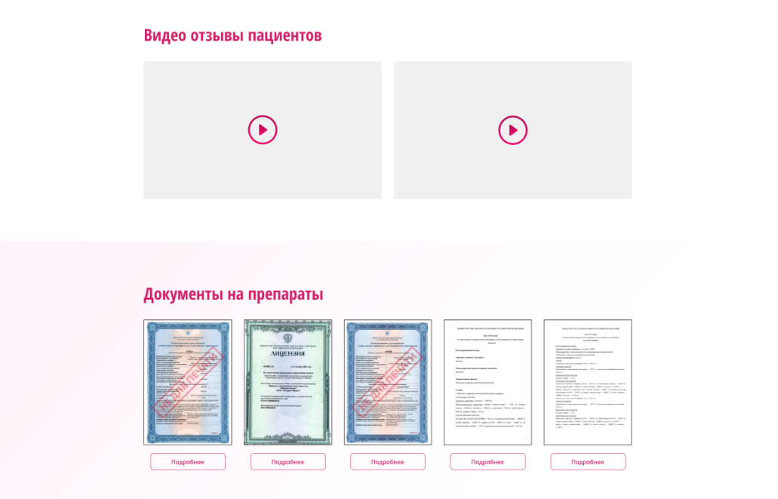

Видео так же открывается на весь экран при нажатии.

Кнопка подробнее ведет на pdf.



Футер сверстать и заложить в дальнейшем возможность добавление телефона и почты через админку